软件测试流程&过程规范
版次：2018年12月23日 第2版
文件类型：程序文件
上海维宏电子科技股份有限公司 版权所有

修改历史
文件版本 | 修改前文件版本 | 主要修订内容和原因 | 修订人 | 修订日期
R1 |  | 新建 | 汪腾霞 | 2017.07.10
R2 | R1 | - 加入测试任务提前审核的相关要求；  - 准入、准出准则直接放在各活动后面，冒烟测试准出单独定义；  - 对部分要求过细的规则，进行修调，以便更合理实施。  - 增加“通用测试制定原则”章节。 | 汪腾霞 | 2018.12.23

引言

编写目的
测试作为公司产品开发的重要环节，明确的测试过程、规范的测试行为，可以提高软件开发工作的质量和效率。

读者对象
软件部对接的业务线或软件平台的测试团队。

术语/定义
为了统一认识，此处给出公司内部关于测试过程中的相关术语的定义。
编号 | 名称 | 定义
1 | 测试流程 | 从接收任务到任务测试结束经历的一系列有序的测试活动，即为测试流程。包括测试需求分析&计划、测试设计、测试准备、测试执行、测试评估、测试结束，部分活动可能会交替、反复。
2 | 测试执行阶段 | 指在成型的产品上，按一定的输入/操作要求进行执行，以比对实际结果与预期结果是否一致的过程。
3 | 输入 | 开展特定测试活动需要的程序、文档、数据、软件、硬件。
4 | 输出 | 某一测试活动结束需提供的产出。
5 | 输入准则 | 测试活动的输入，需满足的条件。
6 | 输出准则 | 标记特定测试活动完成的条件。
7 | 测试点 | 根据测试范围以相对抽象的形式描述测试思路和预期。不要求提供详细的操作步骤或操作细节。常用Excel表格的形式编制。
8 | 测试用例 | 如果说测试点比较抽象，那测试用例就明确规定了测试的前提条件、操作步骤、输入数据以及预期结果。不同的人根据同一测试用例执行结果应该能达到80%的相同效果。
9 | 测试执行记录 | 测试用例/测试点在实际的软件上执行的结果记录。
10 | 测试版软件 | 即为开发编码完成后直接在本开发机上发行的Release版软件。
11 | 发布版软件 | 即为从发行库中Get代码，在指定发行机上发行的Release版软件。
12 | 通用测试 | 即软件中常用/基本业务功能的正向操作测试，或典型异常操作测试，通常外发类软件版本都需要进行此项测试。

测试流程

流程图
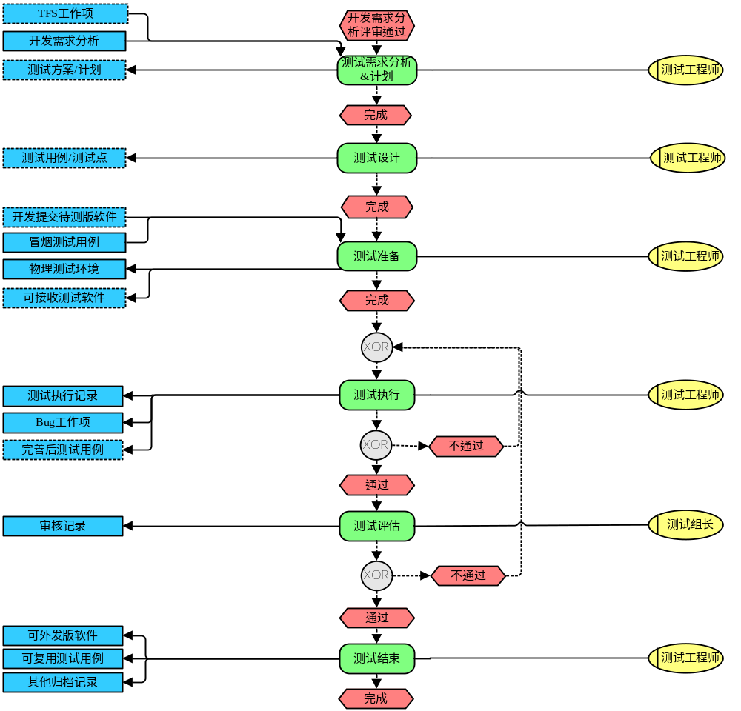

过程详解
编号 | 过程名 | 描述 | 负责人 | 审核人 | 备注
1 | 测试需求分析&计划 | - 结合开发需求分析和原始用户需求，进行测试需求分析。  - 分析中可咨询包括但不限于：开发负责人、测试组长、需求提出人。  - 主要从时间、熟练度、任务量、设备等方面进行测试计划，并进行适当的风险预估。  - 测试计划输出内容至少包括：测试需求、工期、人员安排及输出要求等。呈现形式不定，可在工作项历史记录中。 | 测试工程师 | 测试组长  开发负责人 | 测试需求分析见《软件测试需求分解指导书-R1.doc》
2 | 测试设计 | - 根据测试范围进行测试点编写/测试用例设计。  - 完成后提交开发负责人确认，测试组长评审。  - 须注意用例的可复用性。 | 测试工程师 | 测试组长  开发负责人 | 详见《软件测试用例设计指导书-R1.doc》
3 | 测试准备 | - 根据测试计划搭建测试环境，尽可能模拟真实工作环境。  - 对开发提交的待测软件进行冒烟测试。 | 测试工程师
4 | 测试执行 | - 确保充分理解测试用例。  - 一般优先执行本次维护功能、基本场景的测试用例。  - 各业务线，一般要求在测试版软件测试执行通过后，再做发布版软件的测试执行。  - 所有bug一律通过TFS中Bug工作项进行跟踪。 | 测试工程师 | - | Bug提交跟踪详见《缺陷跟踪流程-R1  .doc》
5 | 测试评估 | - 发布版测试通过即提交评审。  - 评审包括但不限于：用例执行完整性、缺陷处理合理性、测试记录规范性。  - 评审不通过需修订后再次评审。 | 测试组长 | -
6 | 测试结束 | - 评估通过，则测试任务完成。  - 归档本次测试相关资料，以便后续查证或使用。  - 对测试环境进行检查和必要复位。 | 测试工程师 | - | 归档材料及路径祥见表格2 文档及路径
表格1 测试过程释义

编号 | 材料名称 | 路径 | 备注
1 | 测试刀路 | \\172.16.10.123\01.安全内网文件夹\01.研发部文件\02.受限文件\01.软件部\03.测试\03.刀路文件 | 测试过程中使用的刀路文件，如客户刀路、特殊刀路等；
2 | 软件密码/关键字 | \\172.16.10.116\TestManager\TCM\Doc Manager\CMD&Func Doc（TFS） | - 执行操作需输入的密码（常用的制造商密码：64038574、33587550、weihong、NcStudio）；  - 软件操作中需使用的关键字，如仿真软件（homecomputer）。
表格2 文档及路径

测试过程规范细则

测试需求分析&计划
- 输入：TFS工作项、用户/开发需求分析（/+产品规格书、/+概要设计说明），及相关文档说明。
- 输出：测试说明书/测试计划。
- 输出准则：
- 项目类型的测试任务，需提供测试方案/测试计划，可参见《测试说明书-模板.dot》or《测试计划表.xlt》。

测试设计
- 输入：测试需求、测试计划及相关文档说明。
- 输出：测试用例/测试点。
- 输出准则：
- 本次新增功能，需提供可复用测试用例。
- 已存在可复用测试用例的功能变更后，需维护已存的测试用例。
- 测试用例/测试点由指定测试审核人审核并通过。

测试准备
- 输入：测试计划、开发提交的待测软件、冒烟测试用例。
- 输出：物理的测试环境、可接受测试版软件。
- 输出准则：
- 待测版软件冒烟测试不通过则退回（具体见“5.冒烟测试准则”）。
- 出现测试退回时，在工作项中留下对应的“退回记录”。
- 出现2次及以上退回的，上报测试组长。

测试执行
- 输入：测试计划、测试用例、可供测试执行的软件。
- 输出：测试执行记录、TFS Bug工作项。
- 输出准则：
- 发布版软件测试，追加《通用测试》执行（具体见“6. 通用测试制定原则”）。
- 所有缺陷按“一个Bug一个工作项”的原则提交到TFS服务器。
- 每完成一次测试执行，在工作项中均对应有“测试情况说明”。具体内容参见《工作项测试记录（模板）.txt》。
- 对自己提交的Bug，定期跟踪直到Bug关闭。
- 整个任务测试执行结束，提交《测试执行记录表》等待审核，除非任务项指派时有备注说明。

测试评估
- 输入：测试执行记录、缺陷记录、测试通过的软件。
- 输出：审核记录（填写在TFS工作项中）。
- 输出准则：
- 每个任务工作项均指定测试审核人（审核内容包括但不限于测试用例、工作项填写、相关Bug的处理）。
- 审核结束，在工作项中提交“审核记录”。具体内容参见《审核记录（模板）.txt》。
- 审核不通过，需修订后再次提交审核，直到通过。

测试结束
- 输入：测试执行记录。
- 输出：外发版软件、可复用测试用例。
- 输出准则：
- 计划用例100%测试执行完成。
- 已解决Bug均回归测试并通过。
- 若需借助客户现场环境完成测试的，需产品经理同意，并在TFS中留下记录。
- 遗留Bug的处理经测试组长、总工或经理评审并同意。
- 可复用测试用例符合《软件测试用例设计指导书.doc》。
- 可复用测试用例或共享步骤已提交至服务器指定位置：\\172.16.10.123\01.安全内网文件夹\01.研发部文件\02.受限文件\01.软件部\03.测试\08.测试指南 下的各组文件夹下。
- 项目类型的测试任务，提交测试总结报告。参见《测试总结报告(XXX)-模板-Rn.dot》。
- 测试中存在的其他资料如典型刀路、测试工具、新增或变动的操作口令的，已完成归档（各组指定的服务器位置）。

冒烟测试准则
此处主要规定测试在接收测试版和发布版软件时，冒烟测试的准入、准出准则。各测试团队可以在不违背本准则的前提下，细化本团队的冒烟测试准则。

测试版
- 准入准则：开发已完成自测并提交自测记录到工作项（自测记录的形式视组内要求而定）。
- 准出准则：功能正常实现的关键参数、端口配置符合需求。
- 准出准则：功能基本流程实现符合需求。
- 准出准则：冒烟测试过程中，未发现Block性或重大隐患Bug比如崩溃、卡死。
- 符合组内制定的其他基本准则。

发布版
- 准入准则：在指定发行机上发行的Release版本（以保证源码正确合并发行库）。
- 符合测试版准则。

通用测试制定原则
各测试团队需结合本团队测试对象或测试项目的特点，参照《软件通用必测项-Rn》，制定适合本团队的《通用测试》要求。
《通用测试》制定原则如下：
- 以客户视角，也即从操作应用的角度制定通用测试范围和通过标准。
- 需考虑对客户目标正常实现有重大影响的、核心功能的正向操作和典型异常操作。
- 需考虑客户目标正常实现过程中，必定使用功能的正向操作和典型异常操作。
- 需考虑客户目标正常实现过程中，频繁使用功能的正向操作。
- 需考虑近期维护的通用Bug或通用需求。
- 需考虑通用测试执行时长，原则上无配置区分的软件控制在30-60分钟之内，多配置软件控制在90分钟之内。
- 原则上需对测试项按主次划分优先级（在紧急情况下便于筛选）。
- 《通用测试》需根据团队情况进行适时更新，原则上一个季度做一次更新检查。

附录
- 测试用例库的位置为：172.16.10.116\TestManager\TCM。
- 本文档见：\\172.16.10.123\01.安全内网文件夹\01.研发部文件\02.受限文件\01.软件部\03.测试\00.组内管理\01.制度&要求 。（内网访问）
- 测试文档模板：\\172.16.10.123\01.安全内网文件夹\01.研发部文件\02.受限文件\01.软件部\03.测试\00.组内管理\00.测试专用模板 。（内网访问）【建议按给定模板样式使用，自制模板时，包含的内容项不得少于给定的模板】
- 测试指导书见：\\172.16.10.123\01.安全内网文件夹\01.研发部文件\02.受限文件\01.软件部\03.测试\00.组内管理\03.测试指导书 。（内网访问）

编制： 汪腾霞 审核：张艳丽

